CONSEJO SUPERIOR DE LA CARRERA REGISTRAL

SE ABRE CONCURSO DE MÉRITOS PARA LA PROVISIÓN DE CARGOS DE NUEVOS REGISTRADORES DE INSTRUMENTOS PÚBLICOS EN EL PAÍS

- El Consejo Superior de la Carrera Registral, dio apertura oficial al concurso de méritos para la provisión de cargos de registradores de instrumentos públicos en propiedad y para el ingreso a la Carrera Registral.
- EL nuevo Estatuto de Registro de instrumentos públicos, Ley 1579 del 1 octubre de 2012, establece los criterios de selección por méritos de quienes ocupen el cargo de Registradores de Instrumentos públicos.
- Desde el 6 hasta el 15 de marzo, estarán abiertas las inscripciones a través de www.concursocarreraregistral.unal.edu.co
- La lista de elegibles, cubrirá las vacantes de 175 Oficinas de Registro en todo el país

Bogotá, 25 de febrero de 2013 -SNR
Desde este 6 de marzo y hasta el 15 de mismo mes, los colombianos mayores de 30 años y con título de abogados tendrán la posibilidad de concursar para los cargos de Registradores de Instrumentos Públicos en todo el país.

La decisión adoptada por el Consejo Superior de la Carrera Registral, conformado por la Ministra de Justicia y del Derecho, quien lo preside; dos delegados del Presidente de la República, el Presidente del Consejo de Estado, el Presidente de la Corte Suprema de Justicia, el Procurador General de la Nación, dos Registradores de Instrumentos públicos y el Superintendente de Notariado y Registro, da inicio oficial al concurso que busca proveer las vacantes de 175 plazas con los cargos de Registradores de Instrumentos públicos del país.

Para garantizar la transparencia durante el proceso del concurso, se suscribió un convenio interadministrativo con la Universidad Nacional como el operador técnico y científico.
INFORMACIÓN DEL CONCURSO

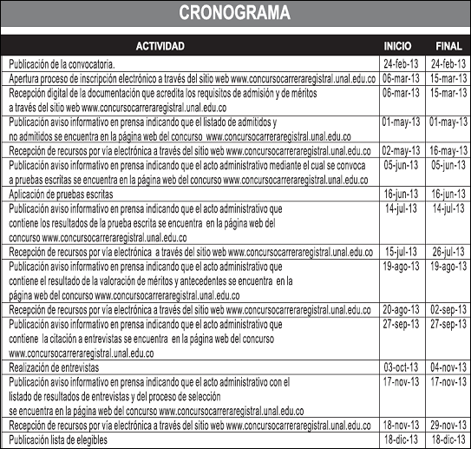

Etapas del Concurso:
1. Convocatoria y divulgación.
2. Inscripción.
3. Revisión de requisitos de admisión al concurso.
4. Valoración a través de instrumentos de selección.
4.1. Prueba escrita.
4.2. Análisis de méritos y antecedentes.
4.3. Entrevista.
5. Conformación de la lista de elegibles

Los requisitos para participar en el concurso para ingresar a la Carrera Registral son:

1. Ser nacional colombiano
2. Ser ciudadano en ejercicio
3. Ser abogado titulado
4. Tener 30 años

Los ciudadanos interesados en concursar para cargos de Registrador Principal de Instrumentos Públicos deben acreditar en la fecha de su inscripción, además de los requisitos generales, en forma alternativa al menos uno (1) de los siguientes requisitos:

1. Haber ejercido cargo público de dirección, manejo y control, por un término no menor de seis (6) años,
2. Haber ejercido la judicatura al menos por ocho (8) años.
3. Haber ejercido el profesorado universitario en derecho al menos por ocho (8) años.
4. Haber ejercido la profesión con buen crédito por un término no menor de diez (10) años.

Los ciudadanos interesados en concursar para cargos de Registrador Seccional deben acreditar en la fecha de su inscripción, además de los requisitos generales, en forma alternativa al menos uno (1) de los siguientes requisitos:

1. Haber ejercido cargo público de dirección, manejo y control por un término no menor de tres (3) años.
2. Haber ejercido la judicatura al menos por cuatro (4) años.
3. Haber ejercido el profesorado universitario en derecho al menos por cuatro (4) años.
4. Haber ejercido la profesión con buen crédito por un término no menor de cinco (5) años.

